Консультация

**«Логосказки в коррекционной работе с детьми дошкольного возраста»**

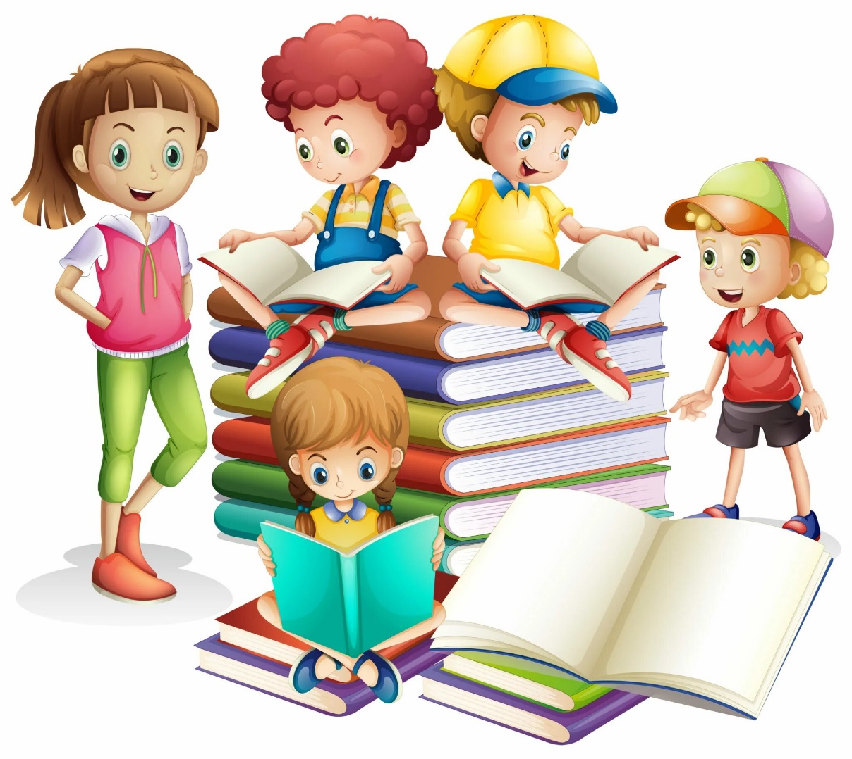

Выполнила:

учитель-логопед

Кузьмина А.А.

*«Сказка – это то золото,*

*что блестит огоньком*

*в детских глазках..»*

*Г. Х. Андерсен*

Правильное произношение играет важную роль в уверенной коммуникации ребенка, успешном обучении, грамотном чтении и письме, а также в гармоничном развитии. Традиционные занятия по развитию речи часто оказываются малоинтересными для детей, поскольку сосредоточены на лексической работе, которая включает многократные повторения и запоминания. Сказки позволяют представить задания в увлекательном сюжете. Большинство упражнений имеет игровую направленность, при этом сохраняется образовательная цель — формирование правильного звукопроизношения.

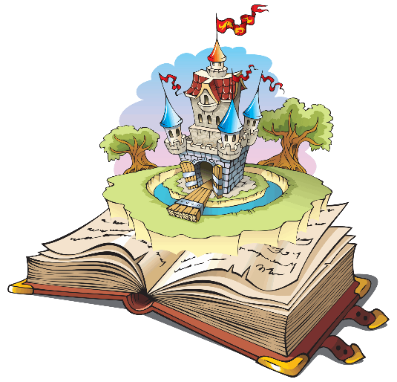Логосказки представляют собой комплексный педагогический процесс, направленный на развитие всех аспектов речевой деятельности, формирование нравственных качеств, а также активацию психических процессов, таких как внимание, память, мышление и воображение. Сказки проводятся в формате полноценного занятия, дидактической игры или театрализованного представления. Логопедическая сказка подразумевает активное вовлечение детей в процесс повествования.

Вся деятельность, связанная с применением

логосказок, основывается на следующих принципах:

* внимание к индивидуальным особенностям,
* системность и последовательность,
* анализ структуры речевого дефекта,
* учет возрастных характеристик,
* поэтапное осуществление коррекции речи.

Основная задача логосказки заключается в комплексном и последовательном развитии детской речи и сопутствующих ей психических процессов с использованием элементов сказкотерапии.

Логопедические сказки характеризуются простотой содержания и небольшим объёмом, что позволяет детям легко воспринимать их и пересказывать. С помощью игровых действий дети легко устанавливают контакт как со взрослыми, так и с ровесниками. Учатся испытывать различные эмоции: сочувствие, радость, переживание за персонажей сказки. Так же учатся соотносить движения со словами, различать и передавать интонационное выражение речи.

Существует несколько типов логосказок:

1. Пальчиковые – направленные на улучшение мелкой моторики и графических навыков.
2. Лексико-грамматические – обогащающие словарный запас и закрепляющие знания грамматических категорий.
3. Фонетические – уточняющие артикуляцию определённого звука, автоматизирующие и дифференцирующие звуки.
4. Артикуляционные – способствующие развитию речевого дыхания и артикуляционной моторики.
5. Сказки, предназначенные для обучения грамоте, которые знакомят с буквами и звуками.
6. Сказки, способствующие формированию связной речи.

Постановка сказок осуществляется разными видами театров:

* **Театр би-ба-бо** предполагает использование кукол, надеваемых на три пальца, которые выступают на ширме или за столом.
* **Театр игрушек** разыгрывает сценки с использованием обычных игрушек, таких как мягкие изделия, резиновые фигурки и киндер-сюрпризы.
* **Пальчиковый театр** использует кукол, которые изготавливаются из ткани или бумаги и надеваются на пальцы.
* **Настольный театр** включает куклы конусного типа или плоскостные фигуры, которые взаимодействуют на поверхности стола.
* **Театр рукавичек** использует детские рукавички и перчатки, которые надеваются на руки актеров.
* **Теневой театр** демонстрирует плоские изображения кукол или тени, создаваемые руками, на освещенном экране.
* **Театр на фланелеграфе** представляет плоские изображения, которые перемещаются на специальной поверхности фланелеграфа.

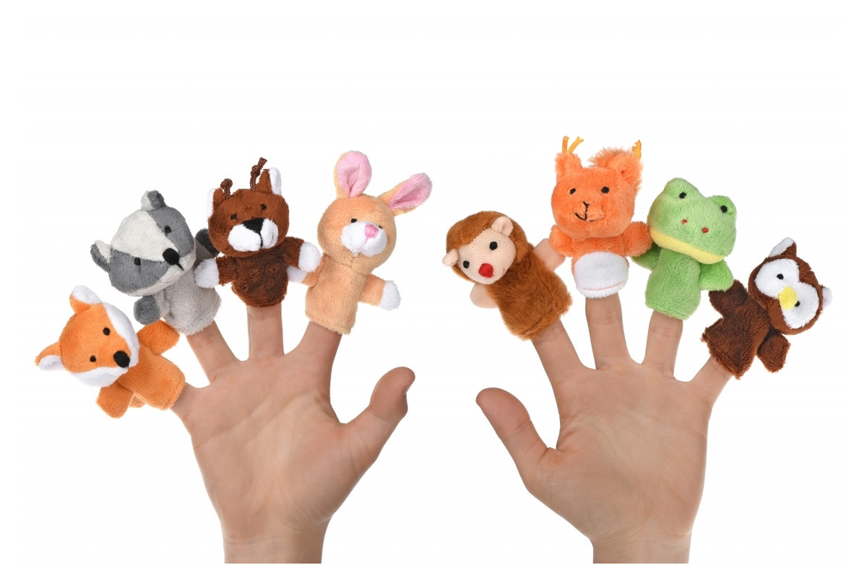

Концепция применения логосказок открывает обширные возможности для совместного творчества между взрослыми и детьми. Дети не просто воспринимают сказку на слух, но и активно вовлекаются в действие, демонстрируя интерес и познавательную активность.

Учитывая быструю утомляемость, неустойчивость внимания у детей с речевыми нарушениями, важно применять различные виды наглядных пособий в ходе занятия. К сказкам могут быть разработаны и подготовлены разнообразные дидактические и наглядные материалы, направленные на развитие речевой активности, дыхательных навыков, артикуляционной моторики, грамматического строя речи и автоматизации звуков. Например, в сказке «Колобок» можно использовать дыхательные навыки, чтобы колобок «катился по дорожке». Или в сказке «Три поросёнка», можно сдувать домики поросят, как это делал волк.

Яркие и доступные материалы формируют у детей положительное эмоциональное отношение к занятиям и способствуют коррекции речевых нарушений.

Оборудование, необходимое для реализации логопедических игр, может использоваться разнообразно, поскольку все игры предназначены для многофункционального применения в процессе коррекционного обучения и формирования правильной речи у дошкольников. Наиболее результативным является сочетание наглядных и словесных методов, что подразумевает демонстрацию картинки или серии изображений, дополненную правильным речевым образцом, который легко воспроизвести или которому можно подражать.

Сказки для детей - это способ общения с ребёнком на особом, хорошо понятном ему языке. Это интересный и увлекательный способ развития речи!

Регулярное применение логосказок в образовательном процессе, может быть важнейшим источником и резервом для успешного речевого и эмоционального развития детей дошкольного возраста.